Практико-ориентированный подход при изучении дисциплины
Техническая механика на уровне среднего профессионального образования

Автор: Середа Павел Олегович, преподаватель ГБПОУ РО «Ростовский-на-Дону автотранспортный колледж»

В современных условиях рынка труда наибольшим спросом пользуются специалисты, способные качественно выполнять поставленные задачи с использованием сложных современных технических устройств, что требует от них соответствующих компетенций. В этой связи, при реализации ФГОС СПО, все большую актуальность приобретает практико-ориентированный подход в обучении будущих специалистов и профессионалов. Качественная и эффективная реализация практико-ориентированного подхода требует от учебных заведений СПО постоянной работы по целому ряду направлений. В качестве наиболее важных из них следует выделить следующие:
1. Создание и эффективное использование в учебном процессе современной учебно-материальной базы, соответствующей актуальным тенденциям рынка труда.
2. Организационная деятельность по прохождению студентами учебной, производственной и преддипломной практики в условиях, максимально приближенным к их будущей профессиональной деятельности.
3. Разработка и активное использование методик моделирования фрагментов будущей профессиональной деятельности при изучении профильных и непрофильных дисциплин и предметов, профессиональных модулей и междисциплинарных курсов.
Реализации первого направления в настоящее время во многом способствуют различные национальные проекты, финансирующие оснащение образовательных организаций СПО современным оборудованием.
Реализация второго направления, в первую очередь, связана с эффективностью работы руководящих должностных лиц образовательной организации, творческой работой педагогического состава, реализацией актуальных на рынке труда образовательных программ СПО, тесным сотрудничеством с предприятиями региона.
Реализация третьего направления связана с вкладом каждого педагога в методическое обеспечение своего предмета, междисциплинарного курса или дисциплины.
В настоящей статье рассматривается проблематика реализации именно третьего направления.
Актуальность данного направления заключается, прежде всего, в том, что ряд предметов и дисциплин, изучаемых в СПО, носят гуманитарный, социально-экономический, математический, естественнонаучный и общепрофессиональный характер. Изучение данных дисциплин, на первый взгляд, незначительно влияет на становление будущих специалистов как профессионалов, а в большей мере вносит вклад в становление личности, развитие эрудированности, грамотности, понимание законов и положений физики, математики, и других наук.
Однако вклад таких дисциплин и предметов в становление будущего профессионала достаточно большой. При организации обучения специалиста и формировании содержания образования акцент необходимо ставить на принципы практико-ориентированности. Именно такой подход позволяет сформировать у будущих специалистов навыки диалогического общения, критически обоснованное отношение к мнениям и взглядам коллег, умение выделять проблему из общей ситуации, выбирать оптимальный способ решения, прогнозировать и анализировать результаты, что соответствует критериям профессиональной компетентности специалиста.
Рассмотрим сформулированную проблематику на примере изучения общеобразовательной дисциплины «Техническая механика» будущими специалистами по специальности 23.02.07 «Техническое обслуживание и ремонт двигателей, систем и агрегатов автомобилей».
Дисциплина «Техническая механика» в рамках СПО достаточно широко представлена как в методике ее изучения, так и в наличии широкого круга учебных материалов, представленных в качестве официальных и рекомендованных учебников, авторских курсов, распространенных в сети «Интернет».
Однако из всего многообразия учебного материала преподавателю следует учитывать именно профессиональную направленность изучаемых тем, а в большей степени – тематику практических задач, которые должны быть непосредственно связаны с будущей профессиональной деятельностью студента.
Так, например, при изучении темы «Трение» в рамках рассматриваемой дисциплины предлагается строго структурированный теоретический материал с обязательным приложением каждого этапа изучения теории на практике. С этой целью в ходе занятия рассматривается алгоритм решения прикладных задач, непосредственно связанных со специальностью студентов (рис. 1).

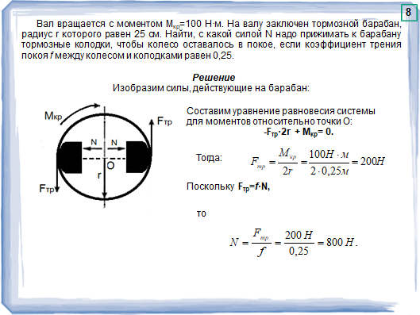
Рис. 1. Аудиторная задача, непосредственно связанная с будущей специальностью студентов.

Для данной темы (как и для всей дисциплины) разработаны и цифровые учебные и оценочные материалы:
1. Презентация, содержащая теоретический материал по теме занятия, а также примеры решения задач по автотранспортной тематике с элементами анимации для активизации работы студентов на занятии. То есть предполагается не просто изложение алгоритма решения прикладных задач, а самостоятельная работа студентов по действиям при каждом шаге решения задачи, и только затем демонстрация правильных действий.
2. Электронное учебное пособие, содержащее теоретический материал по теме занятия, примеры решения прикладных автотранспортных задач, а также электронную систему тестирования по рассматриваемой теме и задачи для самостоятельного решения. Приведены критерии оценки как по тестированию, так и по результатам решения задач для перевода автоматически выданных процентов правильных решений (ответов) в баллы (рис. 2, 3, 4, 5).
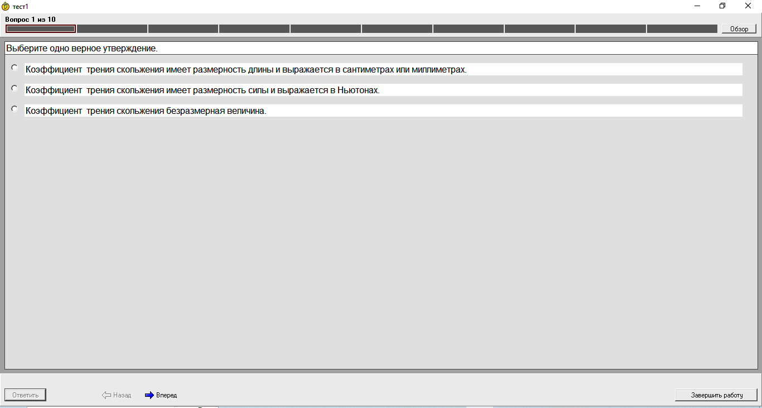
Рис. 2. Фрагмент электронного тестирования по теме занятия.

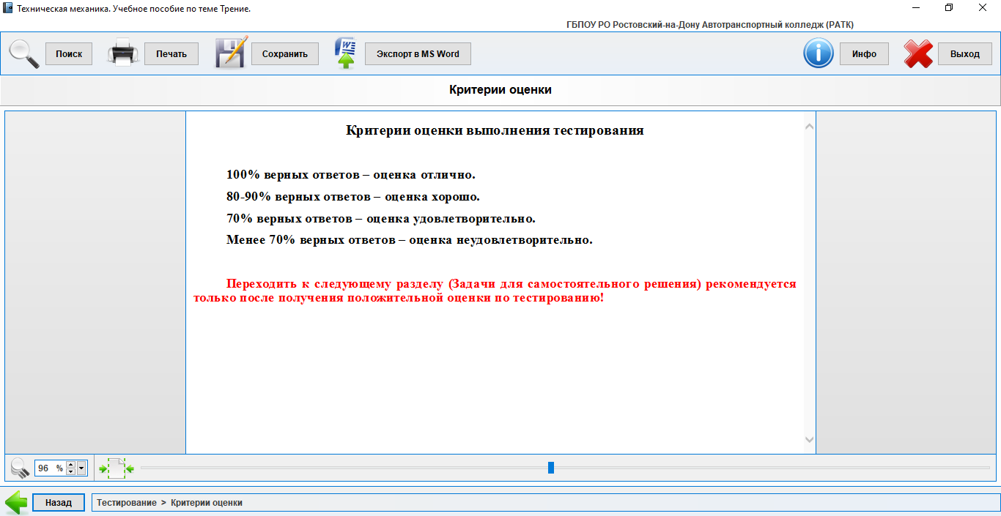
Рис. 3. Критерии оценки при проведении тестирования.
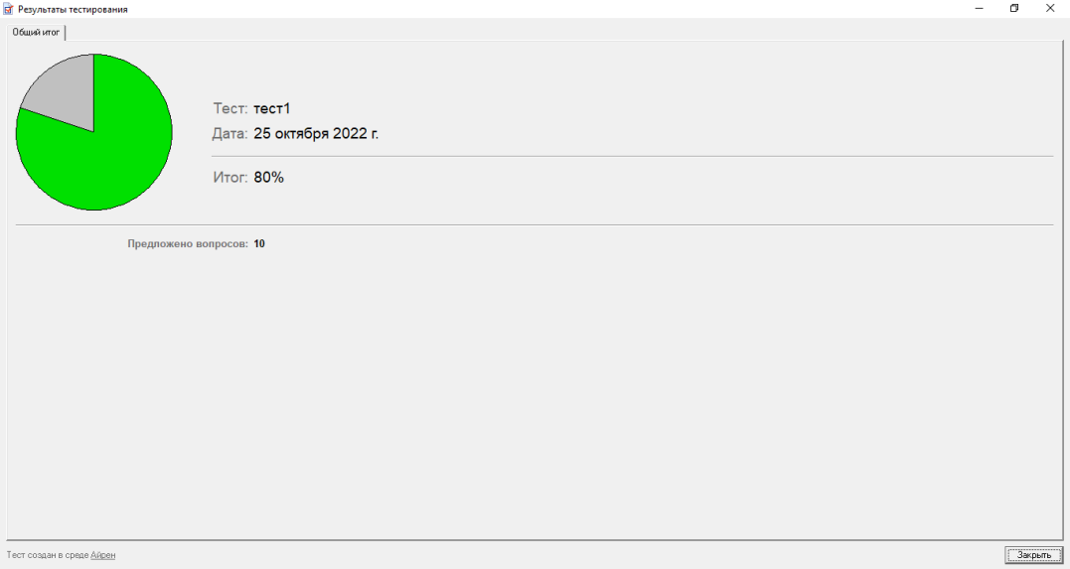
Рис. 4. Вариант вывода результата тестов.

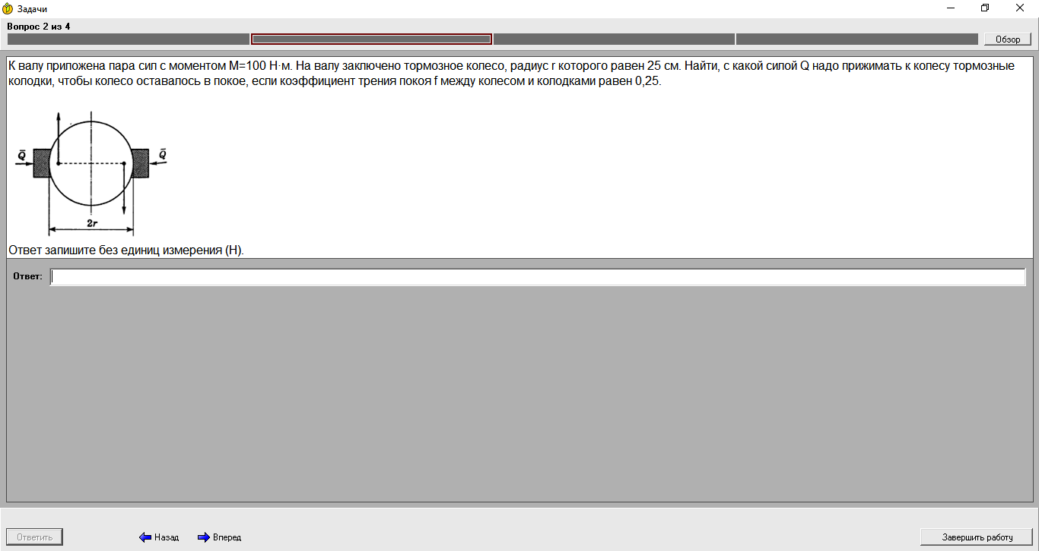

Рис. 5. Вариант прикладной задачи, предлагаемой для решения в электронном учебном пособии.

Применение системы тестирования и решения задач может быть проведено как в рамках аудиторного занятия, так и в качестве домашнего задания. Электронное учебное пособие со встроенной в него системой тестирования и решения задач может работать как в автономном режиме (без использования сети «Интернет»), так и в сети «Интернет» с автоматической рассылкой результатов студентов преподавателю.
Предлагаемый подход в методике проведения занятий в совокупности с электронными учебными и оценочными средствами повышает эффективность и качество процесса овладения знаниями и позволяет:
- повышать наглядность и оперативность подачи учебного материала;
- проводить постоянный мониторинг усвоения учебного материала;
- расширять возможности самостоятельной работы с учебным материалом;
- обеспечивать гибкость организации учебного процесса;
- реализовать практико-ориентированный подход в обучении;
- сочетать работу в компьютерном кабинете с самостоятельной работой во внеурочное время.
Применение электронных тестовых оболочек как в форме вопросов, так и в форме самостоятельного решения прикладных задач позволяет проводить быстрый, объективный, качественный контроль усвоения учебного материала.
Изложенный методический подход в изучении рассматриваемой дисциплины позволит не только реализовать практико-ориентированный подход в СПО, но и вызвать интерес у обучаемых, желание проявлять инициативу и старание.
Введение подобного подхода предлагается для изучения и других дисциплин, предметов, имеющих гуманитарное, социально-экономическое, математическое, естественнонаучное и общепрофессиональное направления.

Список использованной литературы

1. Вереина Л.И. Основы технической механики: учебник для студ. учреждений сред. проф. образования / Л.И. Вереина. – М.: Издательский центр «Академия», 2018. – с.22-25.
2. Середа П.О. Техническая механика: электронное учебное пособие по теме «Трение». Ростов-на-Дону: ГБПОУ РО «РАТК», 2022. – 8,5 Мб.
3. Солянкина, Л.Е. Модель развития профессиональной компетентности в практико-ориентированной образовательной среде / Л.Е. Солянкина // Известия ВГПУ. – 2011. – № 1 (0,6 п.л.).
4. Техническая механика : учебник для студ. учреждений сред. проф. образования / Л.И. Вереина, М.М. Краснов. - М.: Издательский центр «Академия», 2018. – с. 23-26.
5. Техническая механика : учебник для студ. учреждений сред. проф. образования / А.А. Эрдеди, Н.А. Эрдеди. – М.: Издательский центр «Академия», 2019. – с. 45-56.

